Phần 1 - Bóc tách UI Components
Use Case | Hành động / Nội dung | Thành phần
1 | Người dùng nhấn nút Nạp tiền | Button (Nút xác nhận)
2 | Hệ thống hiển thị giao diện nhập số tiền | Text Input Field (Ô nhập liệu văn bản, số) kèm Label (Số tiền nạp)
3 | Người dùng chọn nguồn tiền từ thẻ đã liên kết | Radio Button (Danh sách chọn thẻ ngân hàng)
4 | Hệ thống kiểm tra bẫy dữ liệu (Số tiền nhỏ hơn 50.000 VNĐ hoặc không phải bội số 10.000 VNĐ) | Validation Message(Dòng chữ báo lỗi màu đỏ nằm ngay dưới Text Field)
5 | Người dùng nhấn Xác nhận nạp tiền | Primary Button (Disabled khi số tiền sai bẫy, Default/Active khi dữ liệu hợp lệ)

Phần 2 - Thiết kế 1 khối Wireframe
Người dùng nhập đủ:
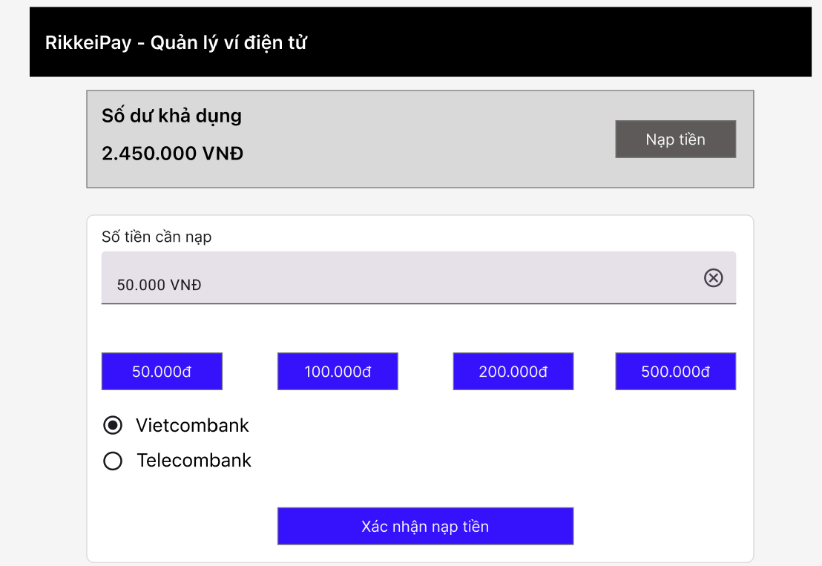
Người dùng nhập thiếu:
